第2课时 比热容的应用
知识目标
知识要点 | 课标要求
1．比热容的应用 | 能够利用比热容生物知识来解释生活中的一些现象
2．热量的计算 | 会进行简单的吸热计算

情景导入
多媒体展示：炎热夏季的一天傍晚，甲、乙两人在湖边游玩，为了纳凉问题两人发生激烈争执，甲主张划船到湖中去，乙则认为在岸上散步更凉爽，你认为谁的意见对？
学生思考、猜想、讨论并发表自己的观点：可能岸上、湖中、两者一样三者观点都有，到底哪种观点对呢？从而引入新课。
合作探究
探究点一 比热容在生活中的应用
活动1：想一想：夏天，我们在水边玩耍的时候，脚踩在沙子上有什么感觉？踩在水中有什么感觉？为什么有不同的感觉？阅读P13页图13.3－3的图片与相关内容，想一下怎么回答。
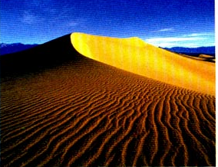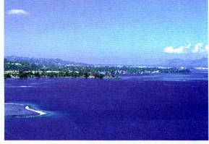[来源:学科网ZXXK]
让学生交流、讨论后回答：砂石和海水受太阳照射时间相同的条件下，砂石的比热容小，温度变化大；海水的比热容大，温度变化小。故感觉砂石烫，海水不那么烫。
活动2：让学生阅读“想想议议”，然后思考： 在夏天，在室内洒水可以降温，这是利用了什么？现在我们很多同学家中有小汽车，打开小汽车的前盖，会看到一个大水箱，水箱起什么作用？里面装的是什么液体？为什么要装这种液体？如果是在北方，在冬天很冷的情况下，能否只装这种液体，如果不能，应该怎么解决？
学生交流得出答案：水的比较容大，等质量的水和其它物质相比，吸收同样的热量，水的温度升得慢，吸热或致冷效果好。降低同样的温度，水放出的热量比较多，取暖效果较好。
归纳总结：水的比热容较大这一特性的应用
（1）由于水的比热容较大，一定质量的水升高（或降低）一定温度吸收（或放出）的热量很多，有利于作冷却剂或用来取暖。
（2）由于水的比热容较大，一定质量的水吸收（或放出）很多热而自身的温度却变化不多，有利于调节气温。
知识拓宽：我们大部分地区是亚热带季风气候，在海边，白天与夜晚的风向是否相同，请学生交流、讨论后回答。
归纳总结：因为陆地基本上是沙石构成的，比热容小于水，白天温度升得快，热空气上升，海洋升温慢，海洋上方的冷空气流过来补充，所以，白天风从海洋吹向陆地，。在晚上，陆地降温快，海洋降温慢，风又会从陆地吹向海洋。
探究点二 热量的计算
展示问题1：1kg水温度升高1 ℃吸收的热量是多少？
展示问题2：2 kg水温度升高1 ℃吸收的热量是多少？w
展示问题3：2 kg水温度升高50 ℃吸收的热量是多少？
展示问题4：物质吸收热量的多少与其质量、温度变化、比热容成什么关系？
学生讨论得出：（1）物体吸收的热量与质量成正比，与升高的温度成正比，与物质的比热容成正比，计算公式：Q_{吸}＝cm(t－t₀)。（2）物体放出热量计算公式：Q_{放}＝cm(t₀－t)。
展示问题5：学生交流、讨论在利用热量的公式进行相关计算时，如何做好单位的统一？
物理量 | 单位
Q[来源:学.科.网] | J
m[来源:Zxxk.Com] | kg[来源:Z,xx,k.Com]
t、t₀、Δt | ℃
c | J/（kg·℃）

典例剖析 [来源:学_科_网]
小杨家的电热水器内装有5L的水，该热水器中水的温度从20℃升高到40℃，求这些水吸收的热量（C_{水}=4.2×10³J/（kg．℃）

【点拨】知道水的体积，利用密度的变形公式m=ρV求水的质量，再利用Q_{吸}=cm（t₂-t₁）求水吸收的热量．
【答案】解：密度的公式由得水的质量：
m=ρV=1.0×10³kg/m³×5×10⁻³m³=5kg，
水吸收的热量：Q_{吸}=cm（t₂-t₁）=4.2×10³J/（kg•℃）×5kg×（40℃-20℃）=4.2×10⁵J．

板书设计
第2课时 比热容的应用
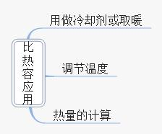
教学反思
本节课的教学设计设法让学生体会到“生活的物理，社会的物理”。我在设计此课时，从炎热夏季的一天傍晚，甲、乙两人在湖边游玩，纳凉问题引入新课；紧接着让学生联系着他们极为熟悉的烧水现象，探究出影响物体吸收热量的多少的两个因素；最后又利用所学知识解释生活中、自然界的一些现象，这些会使学生认识到生活中无处不蕴含着物理知识，极大激发了学生学习物理的兴趣。
纵观本节课的设计，不难发现每个环节都由提出问题入手开展教学的，这一个个精心设计的问题，组成一个步步攀升的台阶，带领学生走向科学的殿堂。
在不违背新课程标准的前提下，在本节课教学过程中，我对教材进行了一系列的创新，如问题的提出方式，探究方案的设计等等。这些改革有利于培养学生的兴趣，提高学生的分析问题和解决问题的能力。

